BLÜCHER Abdeckung VIENNA 800 50x732MM Edelstahl AISI304

BLÜCHER Germany

Eigenschaften

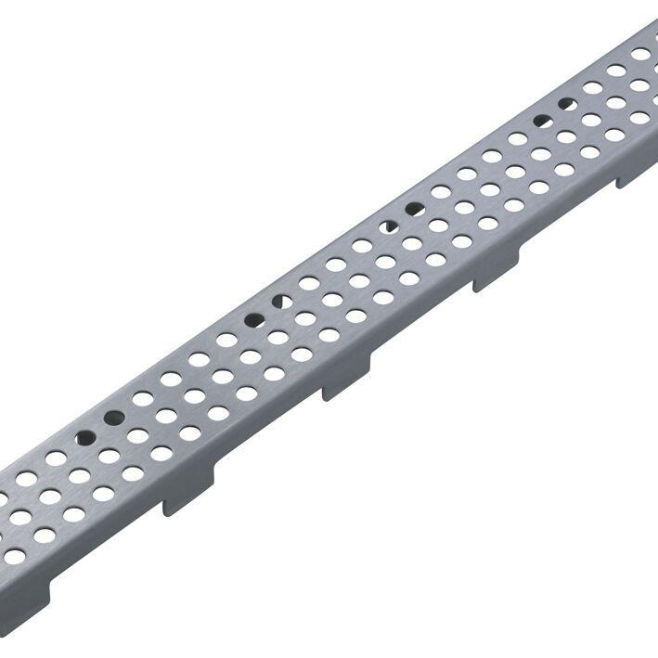

GTIN:

5705499119220

HAN:

697.003.080

Art Zubehör

Abdeckung

Werkstoff

Edelstahl

Breite (mm)

55,00

Höhe (mm)

30,00

Länge (mm)

980,00

Gewicht (kg)

0,52